重庆理工大学2015年攻读硕士学位研究生入学考试试题

学院名称：化学化工学院 学科、专业名称：材料化学工程、化学工程
考试科目（代码）：化工原理（809）（A卷） （试题共 4 页）
注意：1.所有试题的答案均写在专用的答题纸上，写在试题纸上一律无效。
2.试题附在考卷内交回。
- 单选择题（每题1分，共10分）
1、转子流量计的主要特点是（ ）（从流道截面与压差改变考虑）。
A.恒截面、恒压差 B.变截面、变压差
C.恒流速、恒压差 D.变流速、恒压差。
2、操作条件下允许吸上真空度，允许的最大安装高度为，泵的入口流速为，为吸入管路单位重量液体的阻力损失，则（ ）。
A. B.=
C. D.
3、自由沉降的意思是（ ）。
A．颗粒在沉降过程中受到的流体阻力可忽略不计
B．颗粒开始的降落速度为零，没有附加一个初始速度
C．颗粒在降落的方向上只受重力作用，没有离心力等的作用
D．颗粒间不发生碰撞或接触的情况下的沉降过程
4、用常压水蒸气冷凝来加热空气，空气平均温度为20℃，则壁温约为（ ）。
A.20℃ B.100℃ C.60℃ D.49.7℃
5、用一定状态的空气对流干燥方式干燥湿物料时，能除去的水分是（ ）。
A.B.C.D.
6、吸收塔设计中，最大吸收率与（ ）无关。
A.液气比 B.液体入塔浓度
第 1 页
C.相平衡常数m D.吸收塔型式
7、等板高度反映填料塔的传质性能，其值越小越好（ ）。
A.对 B.错 C.无法判断 D.这句话的前部分正确，后部分不正确
8、操作中的精馏塔，保持F、q、x_{F}、D不变，而使R增大，则x_{D}（ ）、x_{W}（ ）。（每空0.5分）
A.变大 B.变小 C.不变 D.不确定
9、下列情况中，（ ）不是诱发降液管液泛的原因。
A.液、气负荷过大 B.过量雾沫夹带
C.塔板间距过小 D.过量漏液
10、浮阀塔与泡罩塔比较，其最主要的改进是（ ）。
A.简化塔板结构 B.形成可变气道，拓宽高效操作区域
C.提高塔板效率 D.增大气液负荷

二、填空题（每题2分，共10分）
1、含尘气体通过长4m、宽3m、高为1m的除尘室，已知颗粒的沉降速度为0.03m/s，则该除尘室的生产能力为（ ）m³/s。
2、恒压过滤时，滤浆温度降低，则滤液粘度（ ），过滤速率（ ）。
3、在填料塔中，用清水逆流吸收混合器中CO₂，当水泵发生故障使水量减少时，气量总传质单元数N_{OG}将（ ）。
4、吸收因数A=（ ）。当A<1时，若填料层高度H=∞，则对于逆流吸收塔，气液两相将于塔（ ）达到平衡。
5、对填料塔中填料要求其比表面积要大，理由是（ ）。为了使通过塔的压降小，应选（ ）大的填料。
三、问答题（每题5分，共30分）
1、在蒸汽冷凝时，其冷凝液为层流流动，若要提高蒸汽冷凝的给热系数，可考虑采取哪些措施？（写出任两措施即可）
2、试说明为什么在干燥过程中，湿空气作为干燥介质时，一般都需经过预热才进入干燥器？（2.5分）简要说明对流干燥过程既是传热过程，又是传质过程？（2.5分）
3、下列计算对流给热系数的准数关联式各用在什么情况下？
第 2 页
（1） （2.5分）
（2） （2.5分）
4、为什么调节流量的阀门一般均不安装在泵的吸入管路上？
5、在气液吸收操作中，求取最小液气比有何意义？（1.5分）适宜液气比如何选择？（1.5分）增大液气比对操作线有何影响？（2分）
6、在气液传质中，什么是气膜控制？（2.5分）什么是液膜控制？（2.5分）

四、计算题（共6题，共100分）
1、（15分）用泵将密度为1200kg/m³的盐水，以25m³/h的流量由地面贮槽经内径为75mm的无缝钢管，送入高位槽中，两槽均为敞口，两液面间的垂直距离为25m，钢管总长为120m，管件、阀门等的局部阻力为钢管阻力的25%，试求泵的轴功率。
假设：（1）摩擦系数=0.03；（2）泵的效率。
2、（16分）（如图示循环管路，离心泵的安装高度H_{g}=3m，泵特性曲线可近似表示为,式中Q的单位为m³/s。吸入管长（包括全部局部阻力的当量长度）为10m，排出管长（包括全部局部阻力的当量长度）为120m，管径均为50mm，假设摩擦系数=0.02，水温20℃，试求：（1）管路内的循环水量为多少？（6分）（2）泵进口的真空度和泵出口的表压各为多少？（10分）
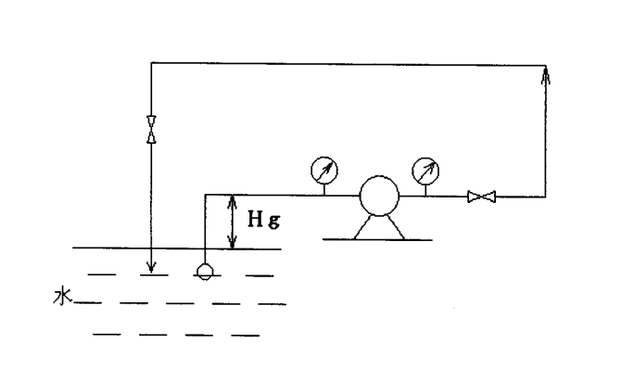

3、（15分）在传热面积为20m²的某换热器中，用温度为20℃、流量为13200kg/h的冷却水，冷却进口温度为110℃的醋酸，两流体逆流流动。换热器刚投入使用时，冷却水出口温度为45℃，醋酸出口温度为40℃，运转第 3 页
一段时间后，冷热流体流量不变，进口温度不变，而冷却水的出口温度降至38℃，试求传热系数下降的百分率。水的比热为4.2kJ/(kg·℃)，热损失可忽略。
4.（18分）拟在常压填料吸收塔中，用清水逆流吸收废气中的氨气。废气流量为2500 m³/h（标准状态），废气中氨的浓度为15 g/m³（以标准状态计），要求回收率不低于98%。若吸收剂用量为3.6 m³/h，操作条件下的平衡关系为 y=1.2x，气相总传质单元高度为0.7 m。试求：
（1）全塔气相平均吸收推动力； （10分）
（2）所需填料层高度。 （8分）
5、（18分）用热空气干燥某湿物料，空气初始温度t₀=20℃，初始湿度H₀=0.006kg水/kg干气。为保证干燥产品质量，空气进干燥器的温度不高于90℃，为此在干燥器中间设置加热器。空气经预热器升温至90℃通入干燥器，当热空气温度降至60℃时，再用中间加热器将空气加热至90℃，废气离开干燥器时的温度变为60℃。假设两段干燥过程均视为等焓过程。
（1）在湿空气的H-I图上定性表示出空气通过整个干燥器的过程；（5分）
（2）汽化每千克水所需的绝干空气量和所需供热量。（13分）
（湿空气的焓 I=（1.01+1.88H）t+2490H kJ/kg绝干气）
6（18分）、在连续精馏塔中分离某组成为0.5（易挥发组分的摩尔分数，下同）的两组分理想溶液。原料液于泡点下进入塔内。塔顶采用分凝器和全凝器。分凝器向塔内提供回流液，其组成为0.88，全凝器提供组成为0.95的合格产品。塔顶馏出液中易挥发组分的回收率为96%。若测得塔顶第一层板的液相组成为0.79，试求：
（1）精馏段操作线方程；（10分）
（2）操作回流比与最小回流比的比值；（5分）
（3）若馏出液量为100 kmol/h，则原料液流量为多少？（3分）

第 4 页

